

**स्मार्ट समई बनवणे**

* *कु पद्मजा मोहळकर, सौ. सारिका पवार.*

*Open Education Resource*

**उत्पादक काम:**

LDR सेन्सरचा उपयोग करून स्मार्ट समई बनवणे.

**संकल्पना:**

सेन्सरच्या सहाय्याने विद्युतउर्जेचे गतीत उर्जेत रुपांतर.

|  |  |  |
| --- | --- | --- |
| तुलना | प्रवाह | विद्युत प्रवाह |
| स्त्रोत | ओरडणे | इनपुट विभवांतर |
| कशामुळे | कान | LDR |
| प्रतिक्रीया | पाहणे | LED बल्ब चालू होणे. |

**पूर्व तयारी:**

1. कनेक्टिंग डायग्राम बनवणे.
2. बाजारातून साहित्य जसे कि इलेक्ट्रॉनिक्स कोम्पोनन्ट्स व साधने यांची खरेदी करावी.
3. सर्किट बनवण्यासाठी लागणारे सर्व साहित्य व साधने एकत्र करावी.

**शिक्षक कृती:**

1. लागणाऱ्या प्रत्येक इलेक्ट्रॉनिक्स कोम्पोनन्ट्सचे कार्य सांगावे.
2. विद्यार्थ्यांना गरजेनुसार कोम्पोनन्ट्सची निवड करायला सांगावी.
3. सर्किट तैयार करण्याची कृती विद्यार्थ्याना सांगावी.
4. ४-५ विद्यार्थ्यांचे गट तयार करून प्रत्येक गटास सर्किटची जोड़णी करावयास सांगावी.
5. सर्किट जोडणी करत असताना विद्यार्थ्यांच्या कल्पनाशक्तीला पूर्ण स्वातंत्र्य द्यावे.
6. सर्किटची जोडणी करताना घ्यावयाची दक्षता व काळजी विद्यार्थ्यांना समजावून सांगावी.

**अंदाजपत्रक :**

|  |  |  |  |  |
| --- | --- | --- | --- | --- |
| अ. न. | लागणारे साहित्य | दर (रु) | नग | एकुण (रु) |
| १ | अडॉप्टर | १७५ | १ | १७५ |
| २ | रेसिस्टर | १ | ५ | ५ |
| ३ | एल डी आर | १० | ५ | ५० |
| ४ | Arduino बोर्ड | ५०० | १ | ५०० |
| ५ | एल. इ. डी. बल्ब | ५ | २ | १० |
| ६ | वायर | १० | ६ | ६० |
| ७ | प्लास्टिक बॉक्स | १० | १ | १० |
| ७ | सोल्डर वायर | १५ | १ | १५ |
| ८ | प्लास्टिक समई | १०० | १ | १०० |
| ९. | इंसुलेशन टेप | १० | १ | १० |
| एकूण | | | | ९३५ |

**अपेक्षित कौशल्य:**

1. सर्किट डायग्राम वाचता येणे.
2. लागणाऱ्या कोम्पोनन्ट्सची निवड करता येणे.
3. एल. इ. डी. व तत्सम कोम्पोनन्ट्सची पोल्यारिटी ओळखता येणे.
4. सोल्डरिंग करता येणे.
5. सेन्सरची माहिती मिळणे
6. Arduino बोर्डची माहिती मिळणे.
7. प्रोग्राम तयार करता येणे.

**विशेष माहिती:**

एल. इ. डी. हा एक प्रकारचा डायोड आहे. “लाइट इमिटींग डायोड” असा त्याचा फुल फॉर्म आहे. एल. इ. डी. ची पोलारिटी ओळखता येणे गरजेचे आहे. यामुळॆ एल. इ. डी. बल्ब जळत नाहित.

**दक्षता:**

1. सोल्डरिंग करताना नेहमी दक्ष असावे. त्यामुळे भाजले जाण्याची शक्यता असते.
2. तसेच सोल्डरिंग मशिन व्यवस्थित हाताळावी जेणेकरून वायर जळणार नाही व शॉर्ट सर्किट होणार नाही.

***C:\Users\Mandar\AppData\Local\Microsoft\Windows\Temporary Internet Files\Content.IE5\Z9BW6DE0\MC900371050[1].wmf* (लर्निंग रिसोर्स) :**

|  |  |  |  |
| --- | --- | --- | --- |
| क्रमांक | पीपीटी | क्रमांक | विडीओ |
|  | स्मार्ट समई बनवणे pptx | २. | स्मार्ट समई |

**उत्पादक काम १. : स्मार्ट समई करणे.**

**उद्देश:**

* महाराष्ट्रातील परंपराना डिजिटल जगासोबत पुढे नेणे.
* खाद्यतेलाचा अपव्यय थांबवणे.
* नाविन्यपूर्ण तंत्र विद्याध्यांपर्यंत पोहचवणे.

**साहित्य:**

|  |  |  |  |  |
| --- | --- | --- | --- | --- |
| अ. न. | लागणारे साहित्य | दर (रु) | नग | एकुण (रु) |
| १ | अडॉप्टर | १७५ | १ | १७५ |
| २ | रेसिस्टर | १ | ५ | ५ |
| ३ | एल डी आर | १० | ५ | ५० |
| ४ | Arduino बोर्ड | ५०० | १ | ५०० |
| ५ | एल. इ. डी. बल्ब | ५ | २ | १० |
| ६ | वायर | १० | ६ | ६० |
| ७ | प्लास्टिक बॉक्स | १० | १ | १० |
| ७ | सोल्डर वायर | १५ | १ | १५ |
| ८ | प्लास्टिक समई | १०० | १ | १०० |
| ९. | इंसुलेशन टेप | १० | १ | १० |
| एकूण | | | | ९३५ |

**उपकरणे:**

सोल्डरिंग गण, वायर कटर,कात्री,ग्लू गण इ .

**कनेक्टिंग डायग्राम:**

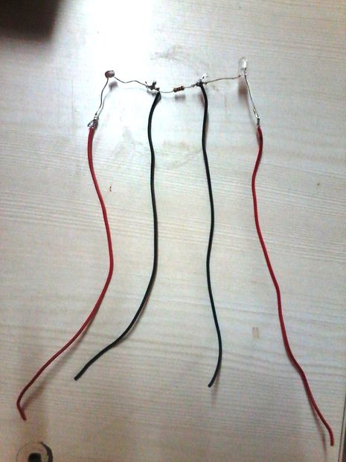

**सर्किट डायग्राम :-**

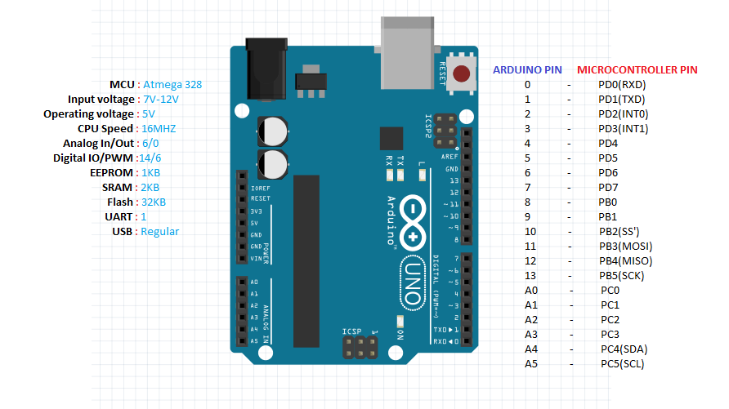

**कृती:**

* 1 एल डी आर घ्यावा ज्याच्या दोन टोकापैकी दुसरे टोक विद्युतरोधकच्या पहिल्या टोकाला जोडावे. आणि विद्युतरोधक च्या दुस-या टोकाला सोल्डर गनचा वापर करून एल ई डी बल्बचा नकारात्मक टोक (कॅथोड) जोडावे.
* त्यानंतर चार वायर जोडाव्या- 2 लाल रंगाच्या, 2 काळ्या रंगाच्या पहिली लाल वायर एल डी आर च्या पहिल्या टोकाला जोडावी. दुसरी लाल वायर एल ई डी च्या सकारात्मक टर्मिनल (अॅनोड) शी जोडावी.
* वरील प्रतिमेत दाखविल्यानुसार दोन्ही काळ्या वायर विद्युतरोधक च्या दोन्ही टोकाशी जोडावा. १ विद्युतरोधक, १ एल डी आर व १ एल ई डी चित्रात दाखविल्याप्रमाणे सोल्डर मेटलच्या आणि सोल्डर गनच्या मदतीने एकमेकांशी जोडावे. त्या सोल्डरींग भागावर इन्सुलेट टेपच्या सहाय्याने कव्हर करून घ्यावे.
* ह्यानंतर हे सर्व “Arduino board” जोडून घ्यावे. ते पुढीलप्रमाणे
* प्रत्येक ५ एल डी आरच्या पहिल्या टोकाच्या लाल रंगाच्या वायर एकत्र कराव्या आणि Arduino बोर्डच्या पिन ५ व्होल्टला जोडावे. प्रत्येक ५ एल डी आरच्या दुसर्या टोकाच्या काळ्या रंगाच्या वायर, Arduino बोर्डच्या ए० ते ए५ पर्यंत एनॉलॉग इनपुट ए०, ए१, ए २ , ए३ , ए ४, ए५ शी जोडावे. दुसरी काळ्या रंगाची वायर एकत्र करून ग्राउंड या Arduino बोर्डच्या टोकाला जोडावे. प्रत्येक एल ई डीची दुसरी लाल वायर Arduino बोर्डच्या आउटपुट टोकांना क्रमवारी(२,३,४,५) जोडावी.
* Arduino बोर्ड मध्ये खालील प्रोग्राम अपलोड करून घ्यावा. व टेस्टिंग करावे. प्रकल्प जोडण्यासाठी खालील विडीओ पहा.

**विद्यार्थी कृती व कॉस्टिंग:**

या तयार केलेल्या स्मार्ट समईसाठी वापरलेल्या साहित्याची किंमत काढून त्यावरून विक्री किंमत निश्चित करा.

**विद्यार्थी कृती:**

या प्रात्यक्षिकामध्ये तयार केलेल्या स्मार्टसाठी वापरलेल्या साहित्याची किंमत काढून त्यावरून विक्री किंमत निश्चित करा. Spreadsheet च्या MS Excel सारख्या एखाद्या संगणकीय प्रोग्रॅम मध्ये गणिती सूत्रांचा उपयोग करून कॉस्टिंग करा.

अधिक माहितीसाठी खालील लर्निंग रिसोर्सचा वापर करावा.

**धन्यवाद**